3-1 在零初始条件下对单位负反馈系统施加设定的输入信号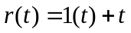，测得系统的输出响应为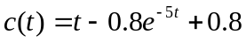。求系统的开环传递函数。
解： 已知；，对其做拉氏变换，则有
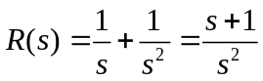；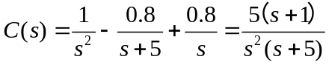
因此闭环传递函数为：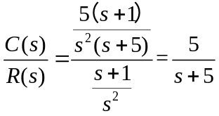
设单位负反馈系统开环传递函数为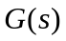，则有
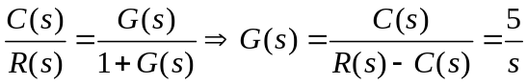

  - 设一系统的闭环传递函数为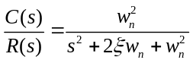，为使系统的单位阶跃响应有大约5%的超调量和2s的过渡过程时间（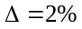），试求阻尼比和无阻尼自然角频率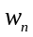。
解：该二阶系统的最大超调量：
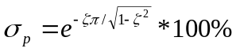
当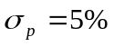时，可解上述方程得：
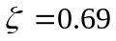
当时，该二阶系统的过渡时间为：
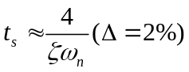
所以，该二阶系统的无阻尼自振角频率
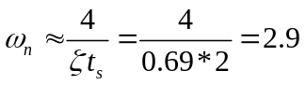

3-4 解：
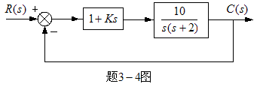
由上图可得系统的传递函数：
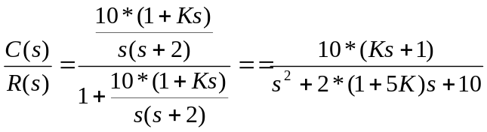
所以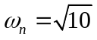，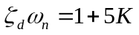
⑴ 若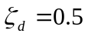时，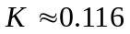（z=8.6）
所以时，
⑵ 系统单位阶跃响应的超调量和过渡过程时间分别为：
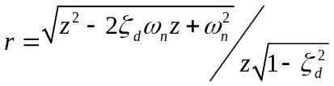
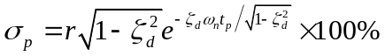
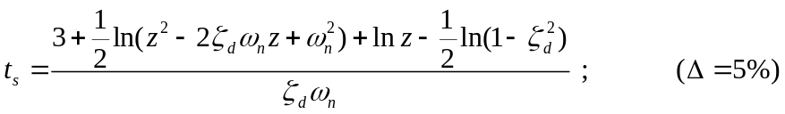
加入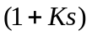相当于加入了一个比例微分环节，将使系统的阻尼比增大，可以有效地减小原系统的阶跃响应的超调量；同时由于微分的作用，使系统阶跃响应的速度（即变化率）提高了，从而缩短了过渡时间：总之，加入后，系统响应性能得到改善。
3-5 控制系统结构图如下图所示。要求系统单位阶跃响应的超调量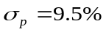，峰值时间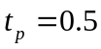。试确定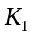和，并计算过渡过程时间。
解：
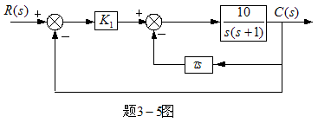
由上图可得该控制系统的传递函数：
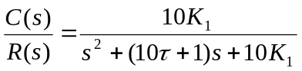
二阶系统的标准形式为：
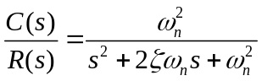
所以
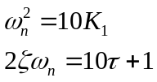
由
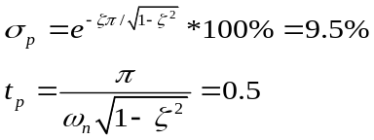
可得
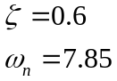
由 和 可得：
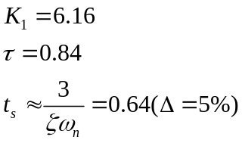
  - 解：⑴ 列出劳斯表为：
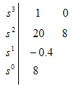
因为劳斯表首列系数符号变号2次，所以系统不稳定，有两个右半平面的根。

⑵ 列出劳斯表为：
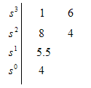
因为劳斯表首列系数全大于零，所以系统稳定。
⑶ 列出劳斯表为：
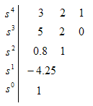
因为劳斯表首列系数符号变号2次，所以系统不稳定，有两个右半平面的根。

  - 设单位负反馈控制系统的开环传递函数为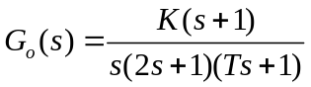
试确定使系统闭环稳定时参数与之间的关系。

解：系统的闭环系统传递函数：
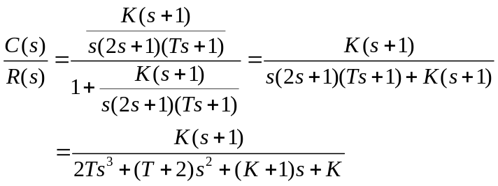
闭环特征方程为：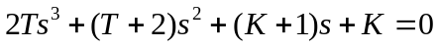

列出劳斯表为：
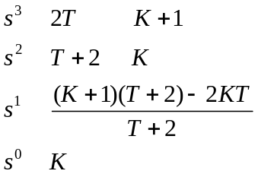
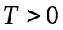，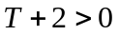，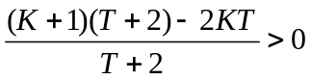，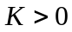，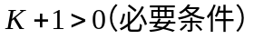
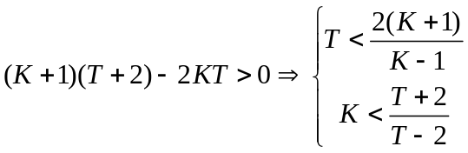
考虑到 ，所以有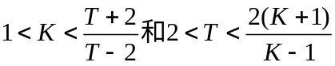

3-9 解：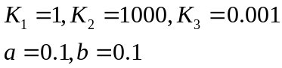
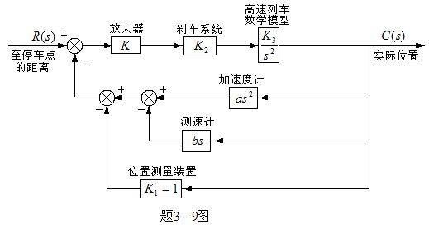
由上图可得闭环系统传递函数：
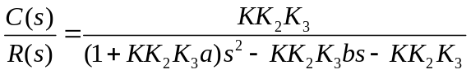
代入已知数据，得二阶系统特征方程：
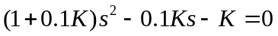
列出劳斯表为：
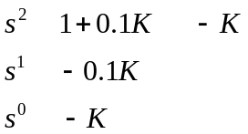
可见，只要放大器 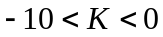，系统就是稳定的。
3-10
(1) 设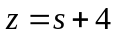，将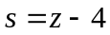代入特征方程有
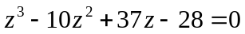
列出劳斯表
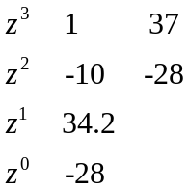
由于劳斯表首列符号变化3次，所以系统位于s=-4垂线右侧的特征根有3个。
  - 解：系统的稳态误差为：
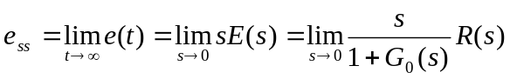
⑴ 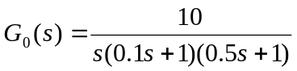
系统的静态位置误差系数：
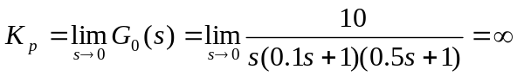
系统的静态速度误差系数：
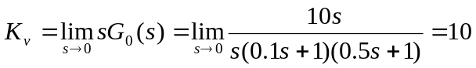
系统的静态加速度误差系数：
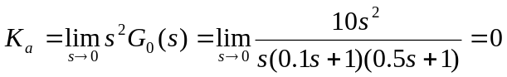
当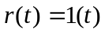时，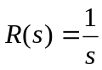
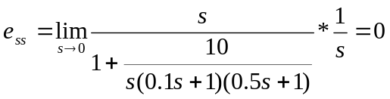
当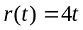时，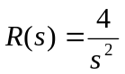
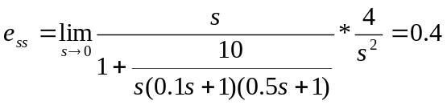
当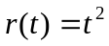时，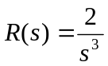
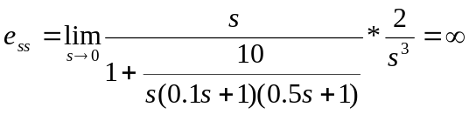
当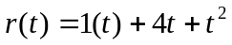时，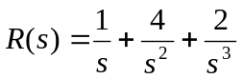
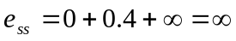
3-14 解：
由于单位斜坡输入下系统稳态误差为常值=2，所以系统为I型系统
设开环传递函数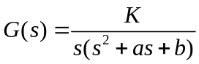  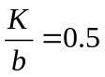
闭环传递函数 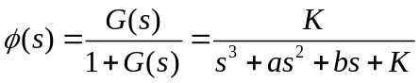
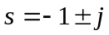是系统闭环极点，因此
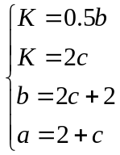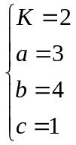
所以

